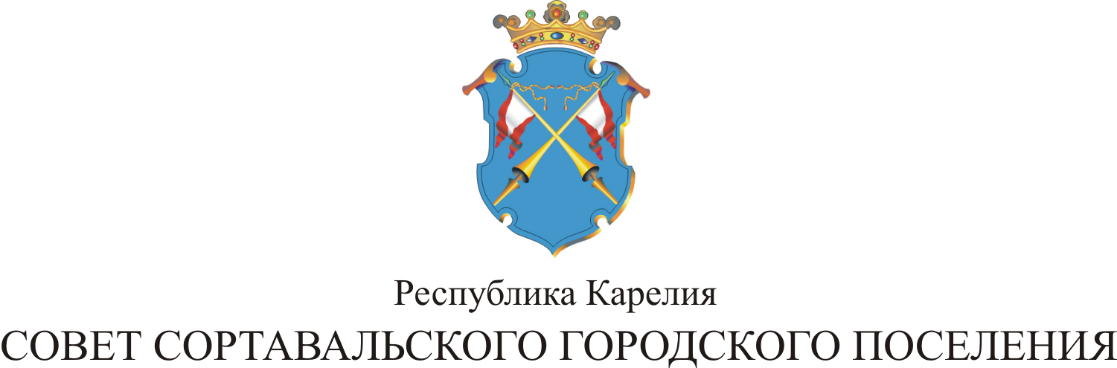

X СЕССИЯ III СОЗЫВА

РЕШЕНИЕ

от 28 апреля 2014 года № 37

О передаче контрольно-счетному комитету
Сортавальского муниципального района
полномочий контрольно-счетного органа
по внешней проверке годового отчета
Сортавальского городского поселения
за 2013 год

В соответствии с Федеральным законом от 06.10.2003 г. № 131-ФЗ «Об общих принципах организации местного самоуправления в Российской Федерации», Федеральным законом от 07.02.2011г. № 6-ФЗ «Об общих принципах организации и деятельности контрольно-счетных органов субъектов Российской Федерации и муниципальных образований», Уставом Сортавальского городского поселения, Совет Сортавальского городского поселения р е ш и л:

1. Передать полномочия контрольно-счетного органа муниципального образования Сортавальского городского поселения по осуществлению внешнего муниципального финансового контроля в части внешней проверки годового отчета об исполнении бюджета Сортавальского городского поселения за 2013 год контрольно-счетному комитету Сортавальского муниципального района.
2. Поручить главе Сортавальского городского поселения Козигону С.Н. заключить с Советом Сортавальского муниципального района Соглашение о передаче контрольно-счетному комитету Сортавальского муниципального района полномочий контрольно-счетного органа по внешней проверке годового отчета Сортавальского городского поселения.
3. Установить, что администрация Сортавальского городского поселения перечисляет в бюджет Сортавальского муниципального района межбюджетные трансферты на осуществление переданных полномочий в объемах и в сроки, установленные Соглашением.
4. Утвердить объем ассигнований на исполнение переданных полномочий на 2014 год в сумме 15,0 тыс.руб. (Пятнадцать тысяч рублей).
5. Настоящее Решение вступает в силу с момента опубликования.
6. Контроль за исполнением настоящего решения возложить на председателя Совета Сортавальского городского поселения.

Глава Сортавальского
городского поселения С.Н. Козигон

